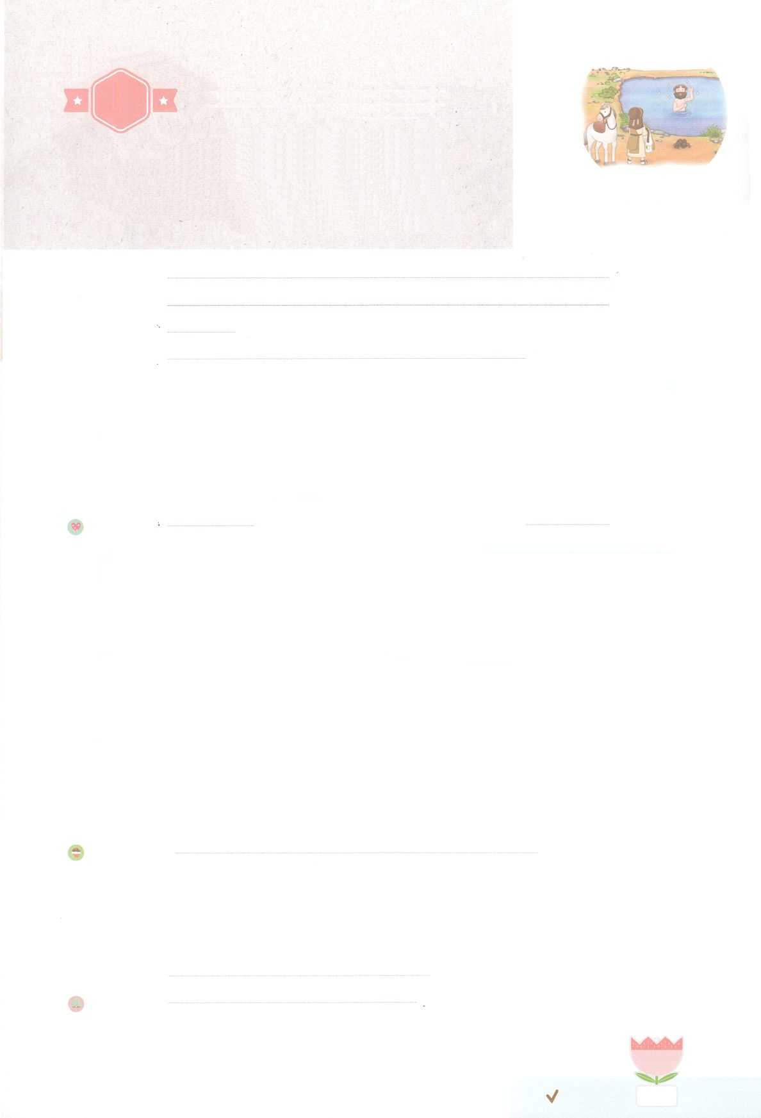

れいはいはさいこうのしゅくふく

まいにち

れいはい

あらかじめ　せいふくした　エリシャ

「たたかわずに　かった　エリシャ」

いのり　　　　　　　　　　　　　　　　　　　　　　　　　　　　　　　　　　　　　　　　　　しかいしゃ

しとしんじょう　　　　　　　　　　　　　　　　　　　　　　　　　　　　　　　　　　　　　　みんなで

さんび　　　　　　　　しんさんびか193ばん（はるのかぜのせいれい）、びっくりおどろいた（2021ねんこどもさんび)

せいしょ　　　　　　　　　　　　　　　　　　　　　　　　　　　　　　　　　Ⅱれつおう2:9～11

**Ⅱ2:9～11**りわると、エリヤはエリシャにった。「はあなたのためにをしようか。があなたのところからりられるに、めなさい。」すると、エリシャは、「では、あなたのの、つのけがのものになりますように」とった。エリヤはった。「あなたはむずかしいをする。しかし、もし、があなたのところからりられるとき、あなたがをることができれば、そのことがあなたにかなえられよう。できないなら、そうはならない。」(9～10)

みことば　　　あらかじめ　せいふくした　エリシャ「たたかわずに　かった　エリシャ」　　　しかいしゃ

はエリシャをとしてばれました。エリシャは、をたがやしていたと

をすべててて、のいにいました。

　エリヤがするときがました。ほかのたちは、がいとうことをって

エリヤについてきませんでした。しかし、**エリシャ**は**までエリヤ**に**ついて**

**きました**。エリヤがっていた**のつのけ**をめました。はエリシャにな

をくださいました。

　アラムののがエリシャをまえにました。しかし、はもっとくのの

といをってくださいました。エリシャは、アラムのとわず、むしろ

らをかしてあげました。

　いのり　　　　　　　　　　　　　　　　　　　　　　　　　　　　　　　　　いっしょに　おおきなこえで

いのりましょう

かみさま　ありがとうございます！エリシャのように、かみさまの　れいてきな　ちからを

うけますように。このよと　たたかうことなく、　むしろ　いかす　ざに　いますように。

いきておられる　イエス・キリストの　みなによって　おいのりします。アーメン

しゅのいのり　　　　　　　　　　　　　　　　　いっしょに　しゅのいのりを　いのって　れいはいを　おえましょう

フォーラム　　　　　　　　　　　　　　　　　　きょうの　みことばを　きいて　パパとママと　はなしを　しましょう

　　27日

まいにち

　　　　　　　　　　　　　　　　　　　　　　　　　　　　　　　　　　　　　　　　　　　　　　　　チェックしよう げつよう

発行：(社)世界福音化伝道協会　出版：図書出版生命　幼児の祈りの手帳2022年2月号より　翻訳監修：jcmessage.jp

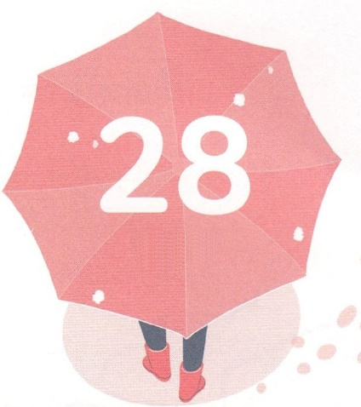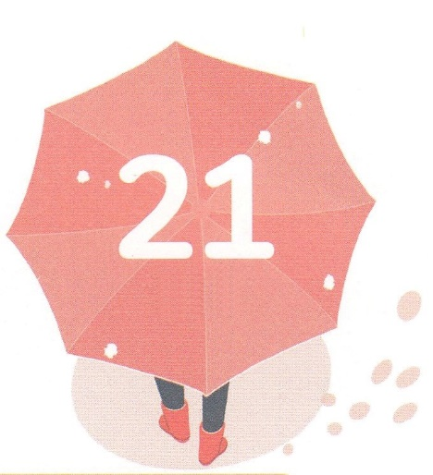

１３３とは、みことばを　１にち　３かい　３かいずつ　よめば

　　　　　　　　いっしゅうかんに　おぼえることが　できるという　いみです。

あまくて　ふしぎな　かみさまの　みことばを　まいにち　よみましょう。

よく　みえる　ところに　はっておいて　いっしゅうかん

くりかえし　よんで　みことばを　おぼえましょう

みことば　あんしょう

あま～い

１３３

**げつようび**

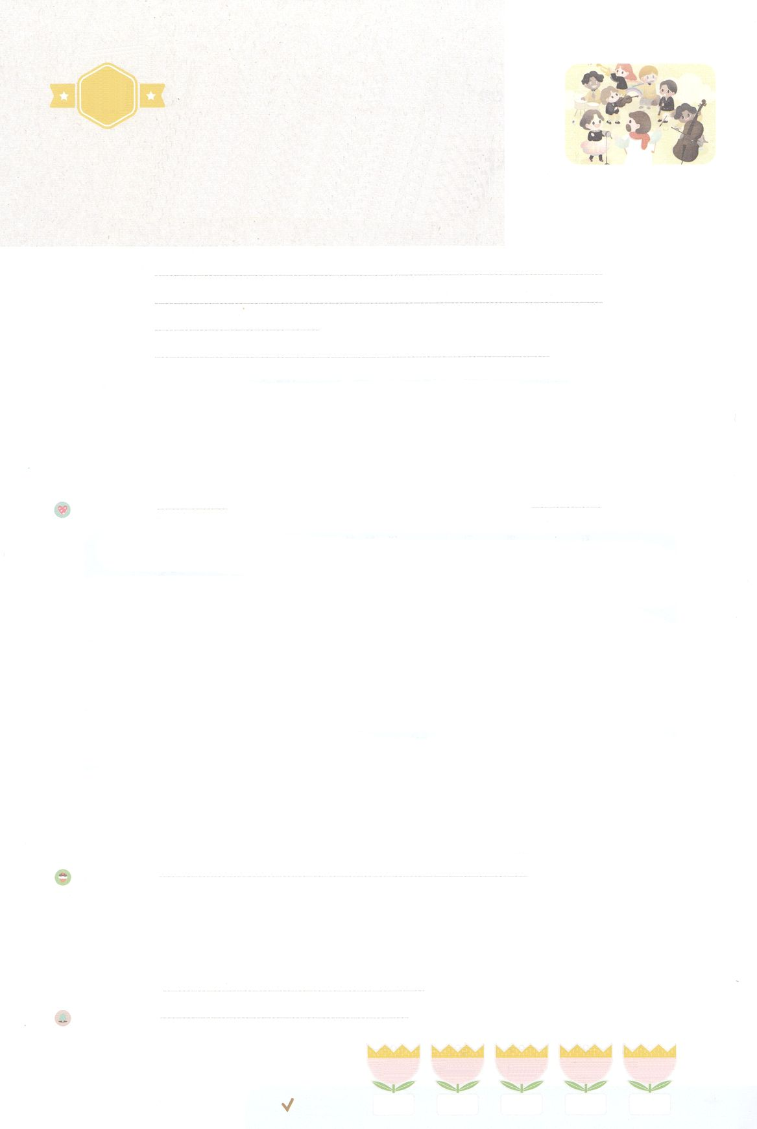

**わたりおわると、**

**エリヤは　エリシャに　いった。**

**「わたしは　あなたのために**

**なにを　しようか。**

**わたしが　あなたの　ところから**

**とりさられる　まえに、もとめなさい。」**

**すると、エリシャは、**

**「では、あなたの　れいの、**

**ふたつの　わけまえが**

**わたしの　ものに　なりますように」**

**といった。**

Ⅱれつおう2しょう9せつのみことば

発行：(社)世界福音化伝道協会　出版：図書出版生命　幼児の祈りの手帳2022年2月号より　翻訳監修：jcmessage.jp

発行：(社)世界福音化伝道協会　出版：図書出版生命　幼児の祈りの手帳2022年1月号より　翻訳監修：jcmessage.jp

まいにち

れいはい

れいはいはさいこうのしゅくふく

あらかじめ　せいふくした　エリシャ

「ただ　かみさまの　ちからで　いかします」

いのり　　　　　　　　　　　　　　　　　　　　　　　　　　　　　　　　　　　　　　　　　　しかいしゃ

しとしんじょう　　　　　　　　　　　　　　　　　　　　　　　　　　　　　　　　　　　　　　みんなで

さんび　　　　　　　　しんさんびか193ばん（はるのかぜのせいれい）、びっくりおどろいた（2021ねんこどもさんび)

せいしょ　　　　　　　　　　　　　　　　　　　　　　　　　　　　　　　　　Ⅱれつおう2:9～11

**Ⅱ2:9～11**りわると、エリヤはエリシャにった。「はあなたのためにをしようか。があなたのところからりられるに、めなさい。」すると、エリシャは、「では、あなたのの、つのけがのものになりますように」とった。エリヤはった。「あなたはむずかしいをする。しかし、もし、があなたのところからりられるとき、あなたがをることができれば、そのことがあなたにかなえられよう。できないなら、そうはならない。」(9～10)

みことば　　　あらかじめ　せいふくした　エリシャ「ただかみさまの　ちからで　いかします」　　　しかいしゃ

　をれたは、サタンがぶことにっていきます。エリシャがきていた

もそうでした。くのはサタンをして、にせのことばをじました。

　そのとき、は**エリシャ**をとしてばれました。エリシャは、たちを

**う**ために**キリスト**がられることを**じて**いました。そして、ただのによって

**このをかす**ことができることをっていました。それゆえ、すべてをてて、エリヤが

っていたのつのけをめました。

　エリシャは、からえられるによって、れていたたちにみことばをえ

ました。また、からえられるによってアラムのとわずにつを

くのにせてあげました。

　いのり　　　　　　　　　　　　　　　　　　　　　　　　　　　　　　　　　いっしょに　おおきなこえで

いのりましょう

かみさま　ありがとうございます！エリシャのように、かみさまの　れいてきな　ちからを

うけますように。このよと　たたかうことなく、　むしろ　いかす　ざに　いますように。

いきておられる　イエス・キリストの　みなによって　おいのりします。アーメン

しゅのいのり　　　　　　　　　　　　　　　　　いっしょに　しゅのいのりを　いのって　れいはいを　おえましょう

フォーラム　　　　　　　　　　　　　　　　　　きょうの　みことばを　きいて　パパとママと　はなしを　しましょう

　　　　　　　　　　１日　　　　 ２日　　　　３日　　　　 ４日　　　　　５日

まいにち

　　　　　　　　　　　　　　　　　　　　　チェックしよう 　かよう　　　 すいよう　　 もくよう　 きんよう　　　どよう

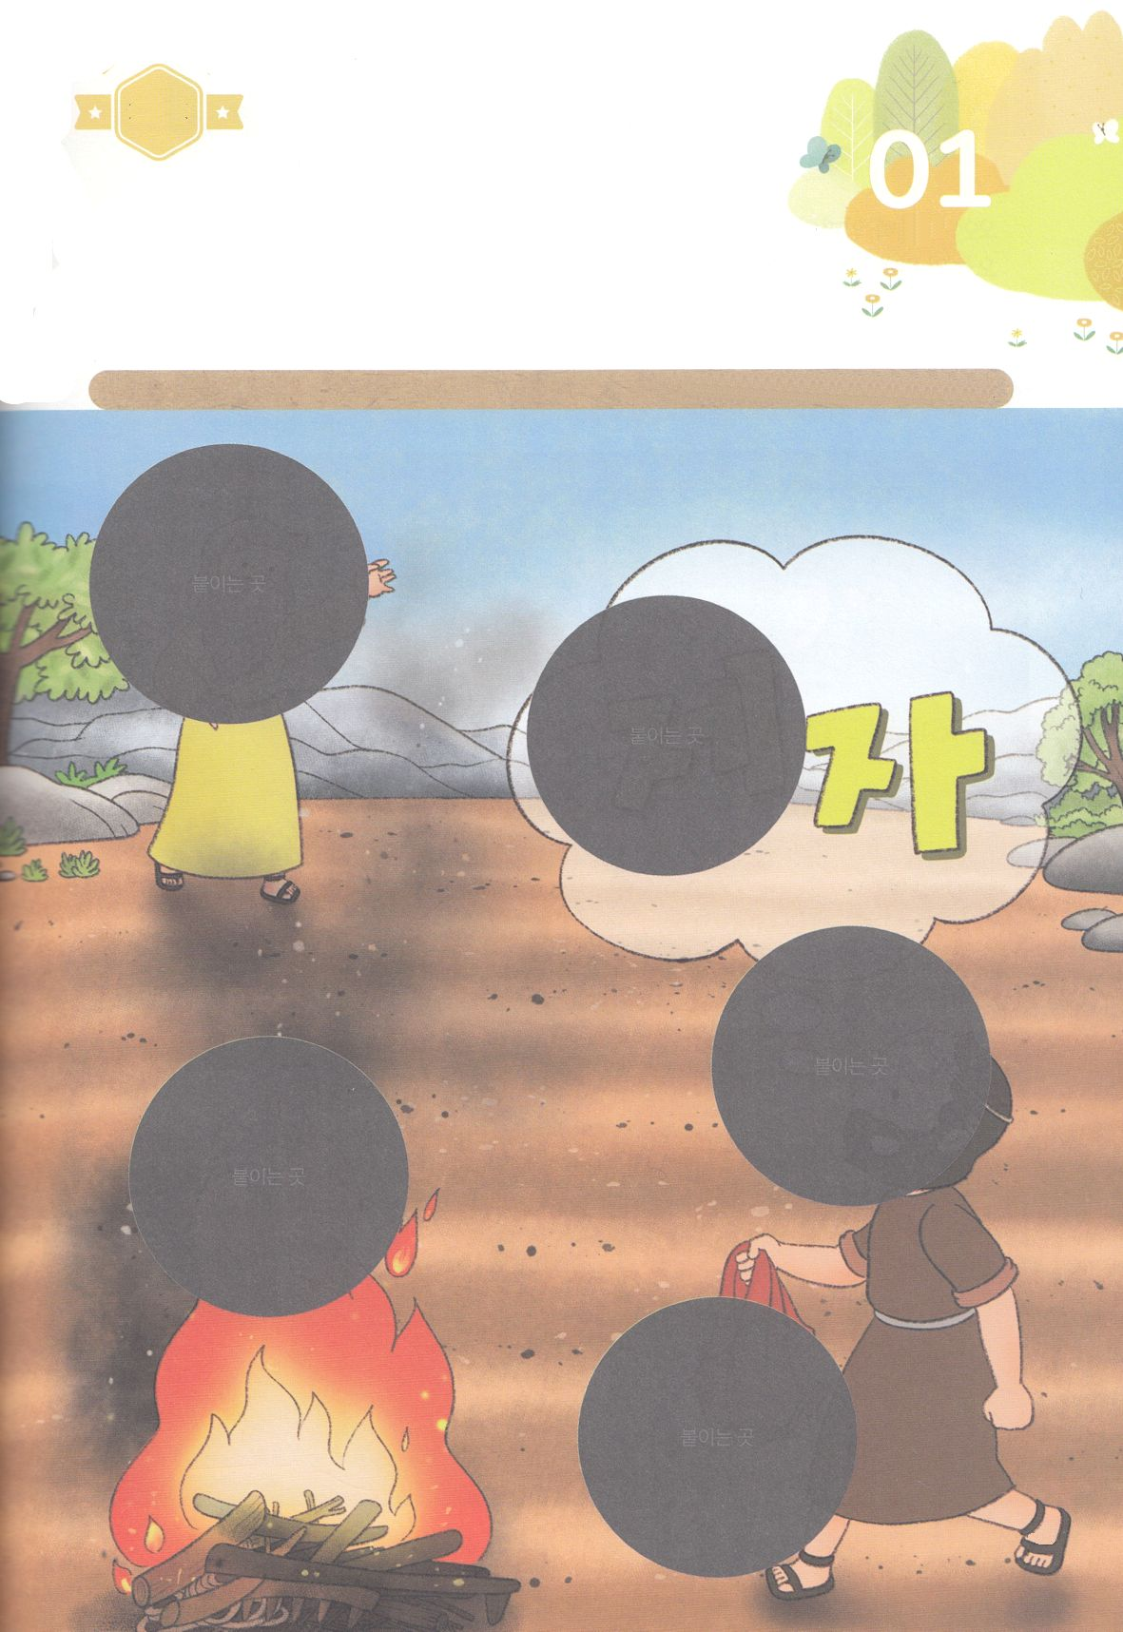

きって　はろう

かみさまに　えらばれて　エリヤよげんしゃに　よばれた　エリシャは

じぶんの　すべてを　すてて　すぐに　エリヤに　したがいました。

エリシャは　れいてきな　ことに　ゆうせんじゅんいを　おいて

したがっていく　エリヤの　でしに　なりました。　したの　えの

あいている　ところに　あう　えを　つぎの　ページから　きりぬいて

はりましょう。

　　　　　　　　　　　　　　　　　　　　　　　　　제자（チェジャ）かんこくごで「でし」という　いみ

ちょきちょき

きって　はろう

**かようび**

じゅんびするもの┃はさみ、のり、つぎのページ

はるところ

はるところ

はるところ

はるところ

はるところ

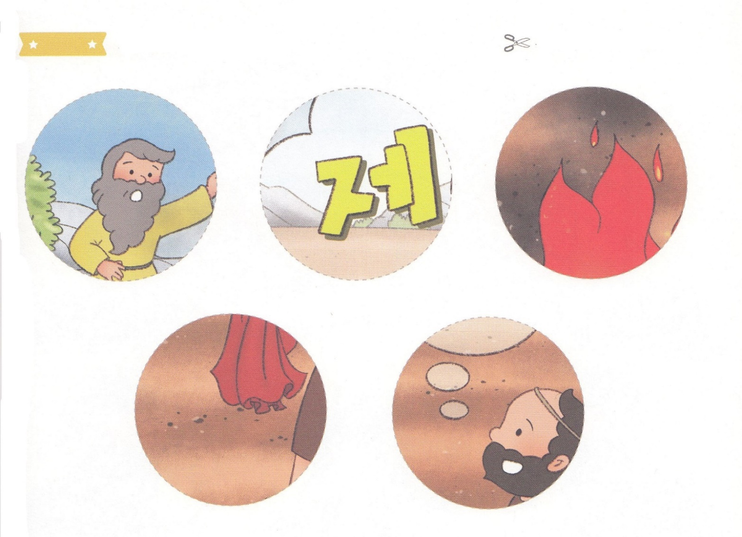

　ふろく　　　　　　　　　　　　　　　　　　　　　　　　　　　　　　　　　　　　　　　　　　きりぬいて　つかってください

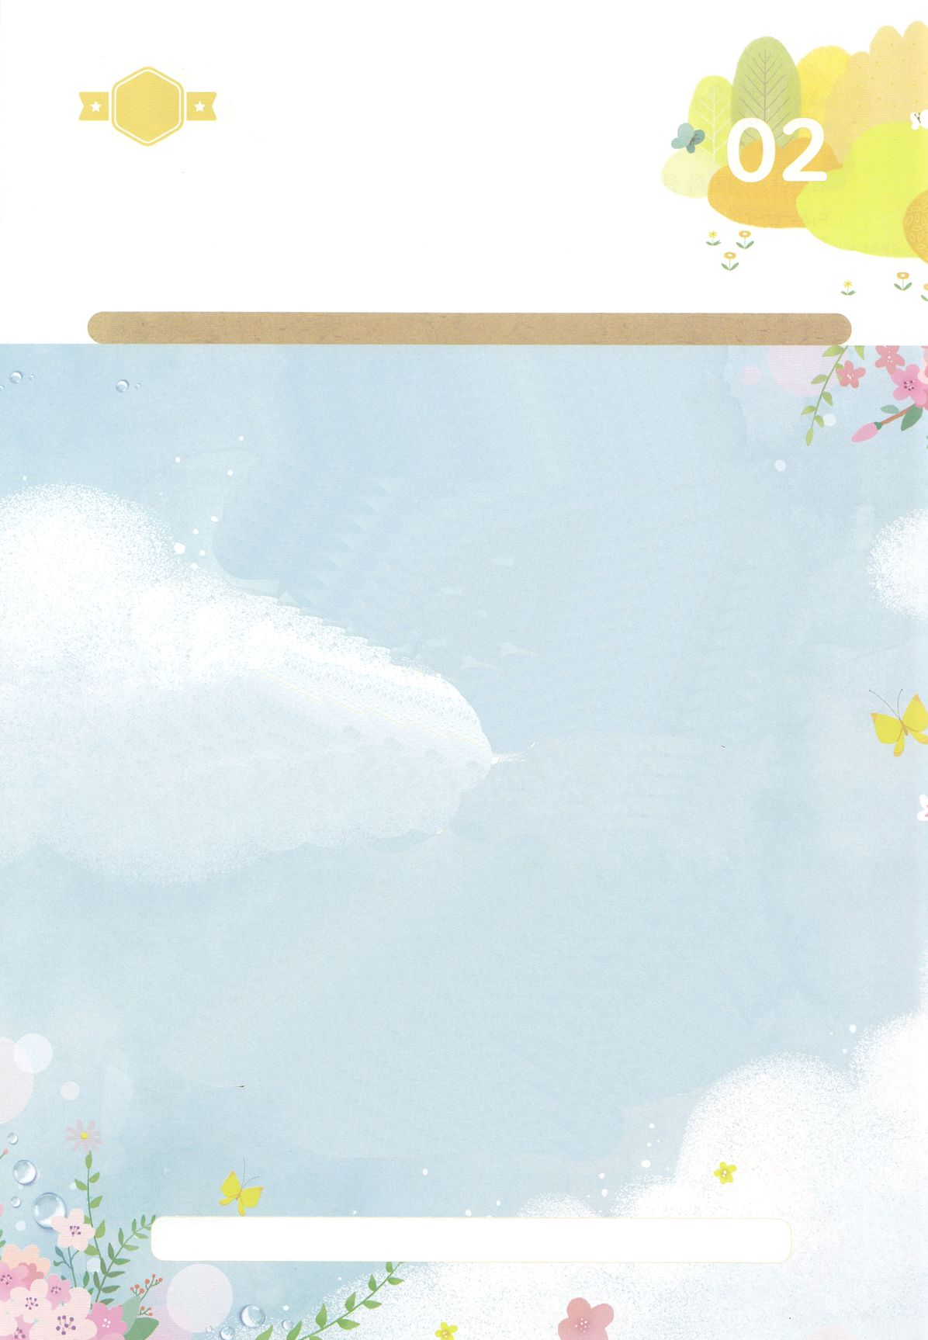

かくしんの　ないようを　こころに　きざみましょう

きょうも　パパとママと　いっしょに　れいはいしましょう。

きょうの　みことばで　じゅうような　たんごを　もういちど

かんがえてみましょう。

したの　あいている　ところに　あう　ことばを　かきましょう。

はーい！

わたしです！

かくしんさがし

**すいようび**

かみさまは　エリシャ　を

よげんしゃ　として　よばれました。

エリシャは、わたしたちを　すくう　ために

キリスト　が　こられることを

しんじて　いました。

そして、ただ　かみさま　の

ちから　によって　このよ　を

いかす　ことが　できることを

しっていました。

エリシャ、よげんしゃ、すくう、キリスト、しんじて、かみさま、ちから、このよ、いかす

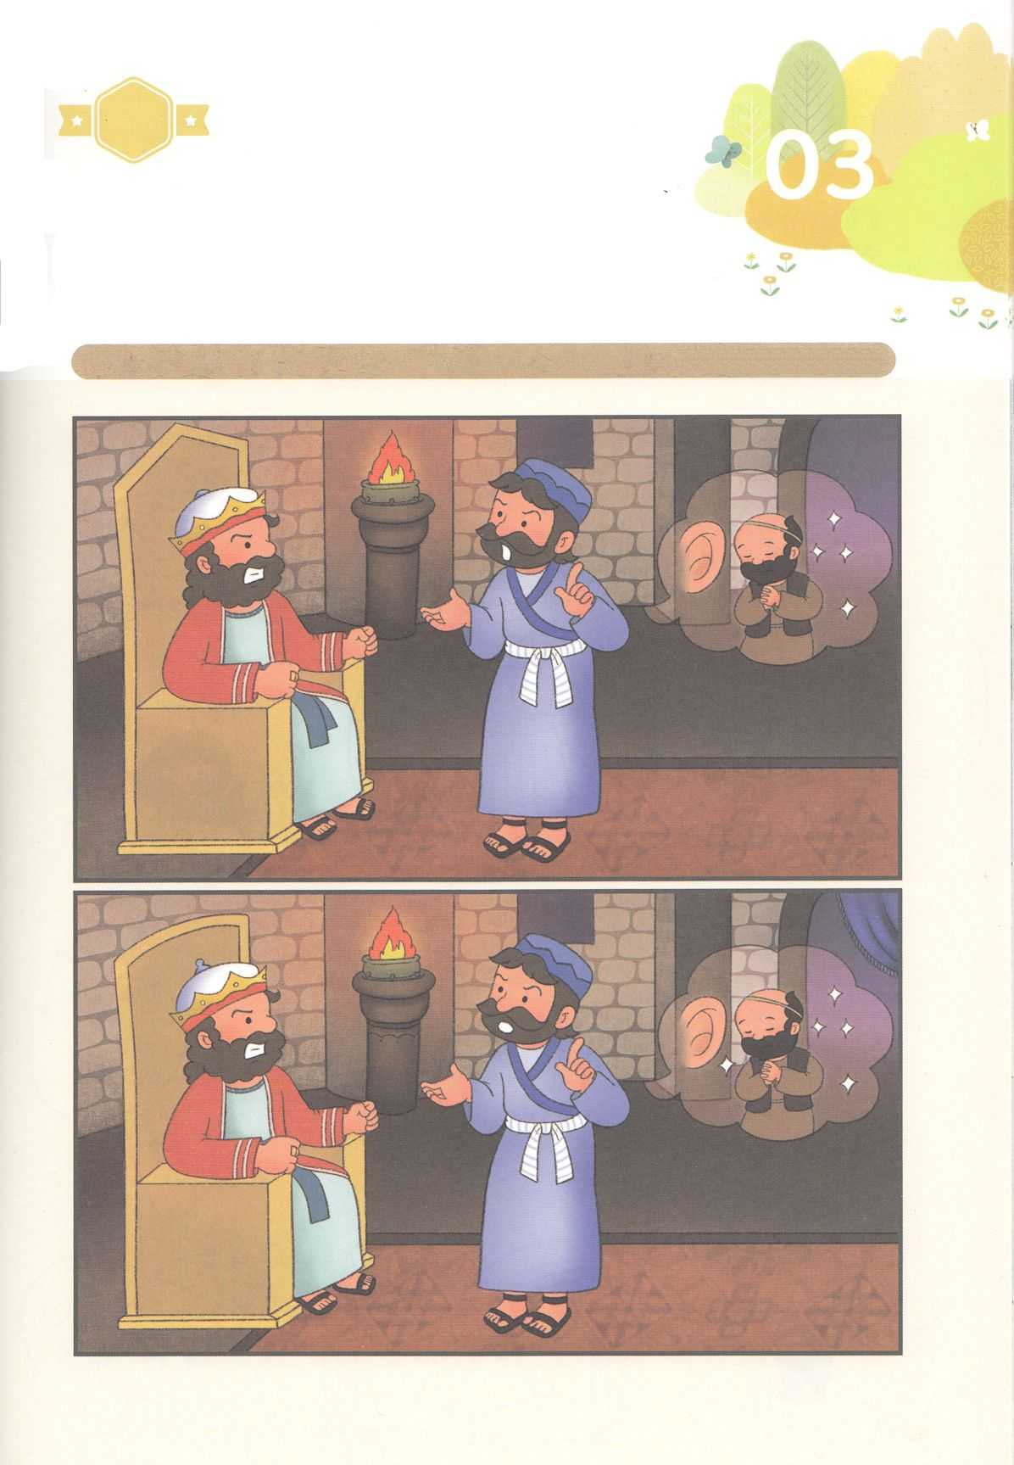

かくれている　えを　みつけたり　きれいに　いろを

ぬったり　しましょう

アラムの　くにが　イスラエルを　こうげきしようと　したのですが

いつも　しっぱいしました。　イスラエルの　よげんしゃ　エリシャに

じくうを　こえた　かみさまの　ちからが　あったからです。

したの　２つの　えの　ちがいを　７つ　みつけましょう。

どこ？

さがして　いろをぬろう

**もくようび**

ちがうところ┃　７つ

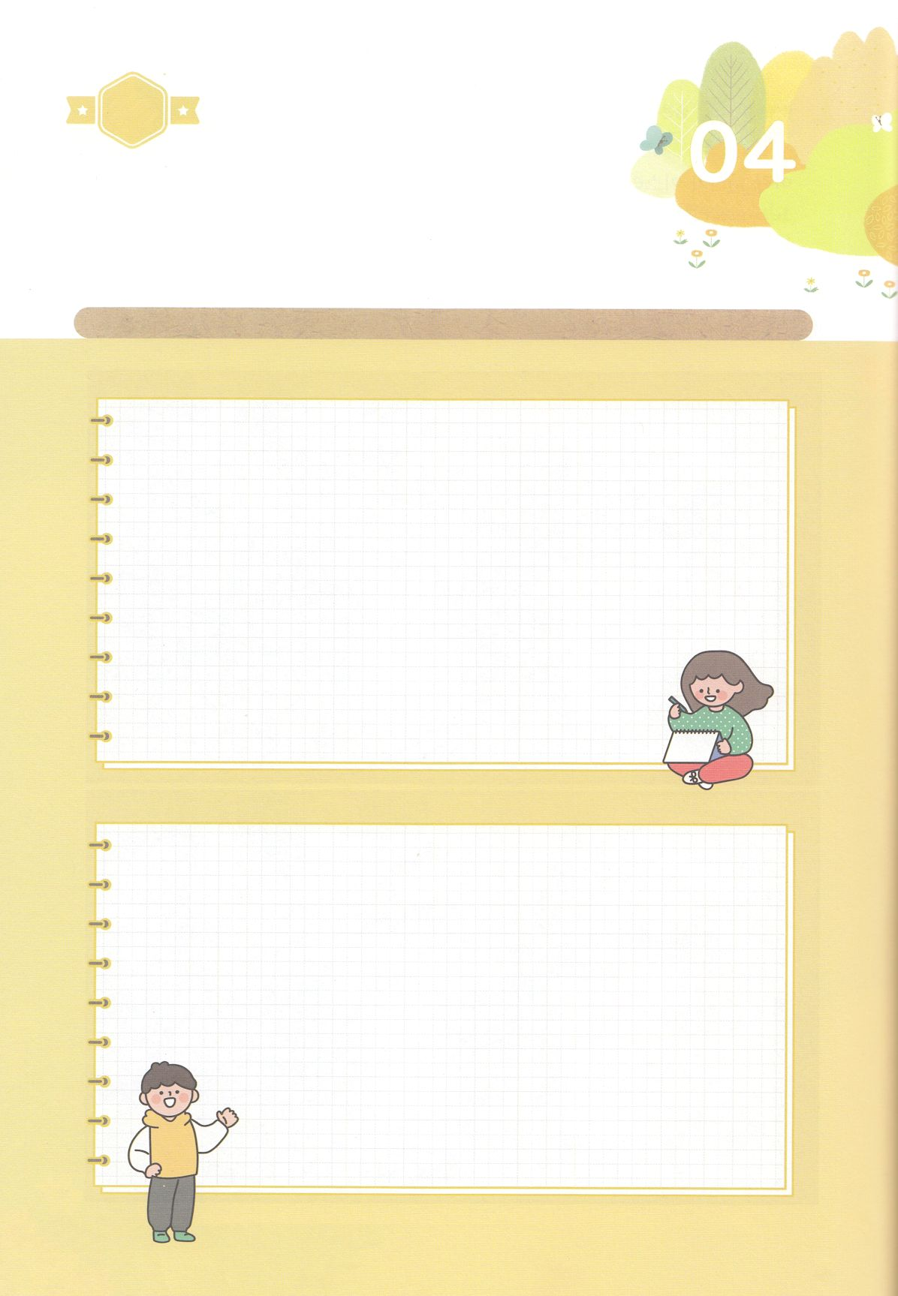

パパとママと　いっしょに　おはなしして

かみさまが　よろこばれる　かんがえ　ことば　こうどうを

えで　ひょうげんしましょう。

いっしゅうかん　かみの　こどもの　みぶんと　けんいを　あじわいましたか。

こんしゅう　かみさまが　ともに　おられた　なかで　いちばん　おもいだす

ことや　かんがえを　えか　じで　にっきに　かいて　ひょうげんしましょう。

ひそひそ

ひょうげんしよう

**きんようび**

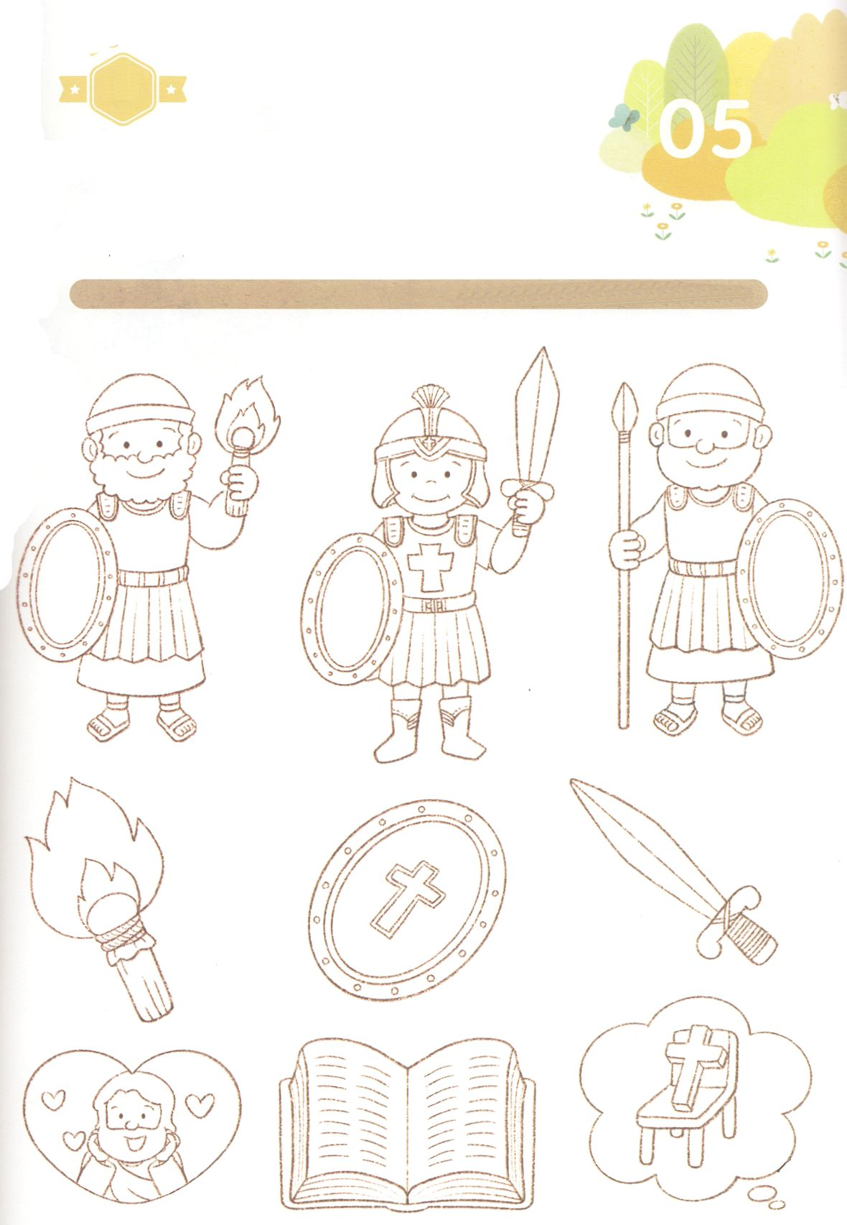

たのしい　ワークをして　いっしゅうかんの　みことばを

こころに　きざみましょう

かみさまは　かみさまが　くださる　みことばに　よって　わたしたちの

こころと　おもいを　まもって　くださいます。　わたしたちは　かぞく、

くに、ぜんせかいに　ふくいんの　ひかりを　てらして　まもる

れいてき　みはりにんです。　つぎの　ページの　えを　つかって

パパとママと　いっしょに　みことばを　わかちあいながら

この　ページの　えに　きれいな　いろを　ぬりましょう。

ワーク

こくいん

ね

たいしつ

ワーク

**どようび**

じゅんびするもの┃いろを　ぬる　どうぐ、つぎのページ

